Herzlich willkommen im Modul „Dagmars erste Live-Online-Veranstaltung“!
In diesem Modul geht es um Themen, mit denen sich Lehrende auseinandersetzen, wenn sie noch keine oder nur wenig Erfahrung mit der Durchführung einer Live-Online-Veranstaltung oder eines Webinars haben.
Zur Erläuterung wird eine bebilderte Kurzgeschichte von Dagmar und ihren Studierenden in fünf Kapiteln erzählt. (Selbstverständlich sind alle Personen erfunden.)

Kapitel 1: Suche nach einem virtuellen Lernort (2:30 Minuten Video)
Dagmar informiert sich, welche Webkonferenzsysteme geeignet sind. Sie entscheidet sich für das Virtuelle Klassenzimmer von Adobe Connect, da es viele Funktionen bietet, die gut für ein Webinar geeignet sind. Für andere Situationen, wie ein Prüfungsgespräch, ein beratendes Einzelgespräch oder eine Praxisbegleitung, sind gegebenenfalls andere Systeme mit weniger Funktionen auszusuchen.

Kapitel 2: Bedingungen eines Webinars (3:20 Minuten Video)
Dagmar macht sich die Unterschiede von Seminar und Webinar bewusst und recherchiert, welche Gruppengröße geeignet ist.

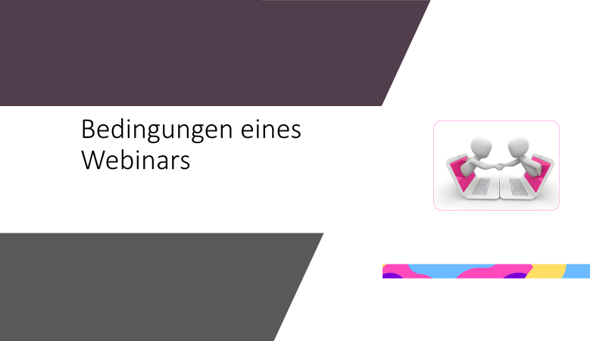

Kapitel 3: Wie richte ich einen Raum ein? (2:15 Minuten)
Dagmar probiert aus, wie sie einen Raum einrichtet bzw. das Layout erstellt.

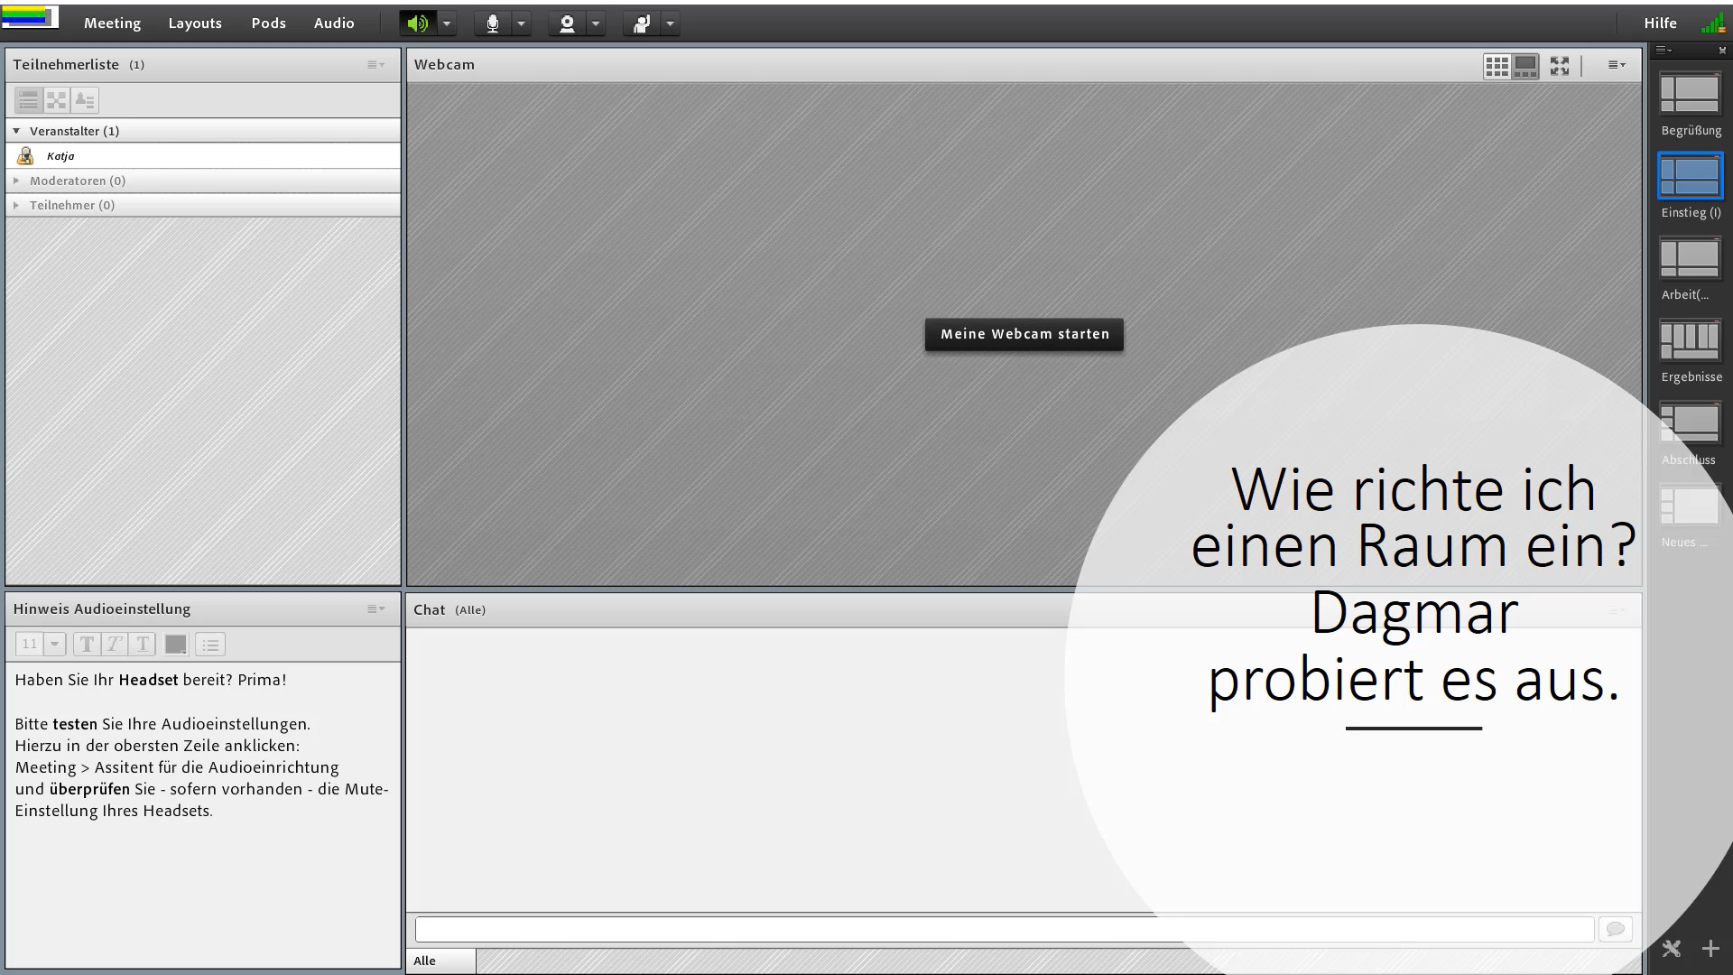

Kapitel 4: Dagmar erstes Webinar (6:15 Minuten Video)
Dann bereitet sie sich auf ihre erste Onlineveranstaltung mit einer Studierendengruppe vor. Ihr Ziel ist, dass die Studierenden sich mit den technischen Bedingungen vertraut machen und eine erste Gruppeninteraktion erfahren.
Dagmar und die Studierenden sind zu Hause vor ihren Rechnern und kommen für eine Live-Online-Veranstaltung in einem virtuellen Raum zusammen. Die Gruppe ist so groß, dass die Teilnehmenden für die Veranstalterin bzw. den Veranstalter erfassbar sind und alle Mitglieder miteinander kommunizieren, interagieren und lernen können.

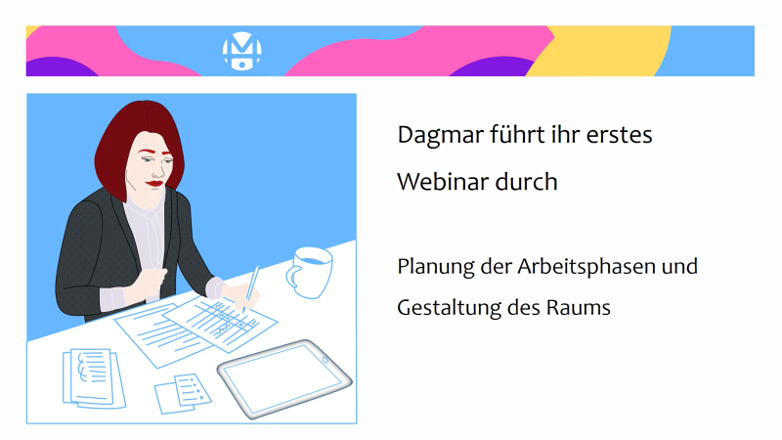

Kapitel 5: Herausforderungen für die Onlinemoderation (3:20 Minuten Video)
Dagmar informiert sich, mit welchen typischen Problemen sie rechnen muss, damit sie sich im Vorfeld Lösungen bereitlegen kann. Sie erfährt, dass im virtuellen Raum der Medienteufel lebt, der manchmal stört, sodass Gespräche stocken oder Teilnehmende verschwinden.

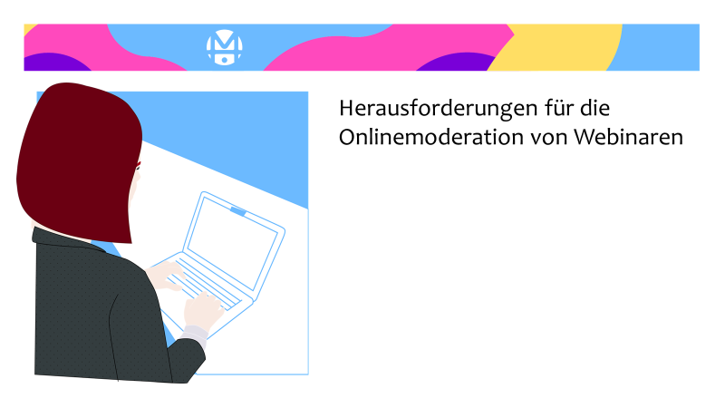

Wählen Sie Ihre Vorgehensweise aus, um das Modulangebot zu nutzen. Alle Kapitel stehen für sich und können daher individuell und selbstgesteuert bearbeitet werden. Meine Empfehlung ist:
- Schauen Sie sich interessengeleitet die Kapitel der Geschichte von Dagmar an und werfen Sie einen Blick auf die Materialien, wenn Sie
  - Ihren Teilnehmenden eine Checkliste für die individuelle Vorbereitung auf eine Live-Online-Veranstaltung mitgeben möchten (Checkliste must have),
  - Anregungen dazu suchen, welche Bedienfelder (Pods) des Virtuellen Klassenzimmers zu welcher Moderationsmethode passen könnten (Moderationsmethoden & Pods),
  - die eigene (erste) Live-Online-Veranstaltung planen oder nachbereiten (Eine Veranstaltung planen: Leitfragen und Lesetipps) oder
  - Ideen für den Umgang mit Störungen suchen (Tipps bei Störungen).

Viel Spaß!

Die Einführung zu „Dagmars erste Live-Online-Veranstaltung" von Katja Königstein-Lüdersdorff / Team Medien 4.0ist lizenziert unter einer Creative Commons Namensnennung 4.0 International Lizenz (https://creativecommons.org/licenses/by/4.0/)(Stand 18.06.2018).

